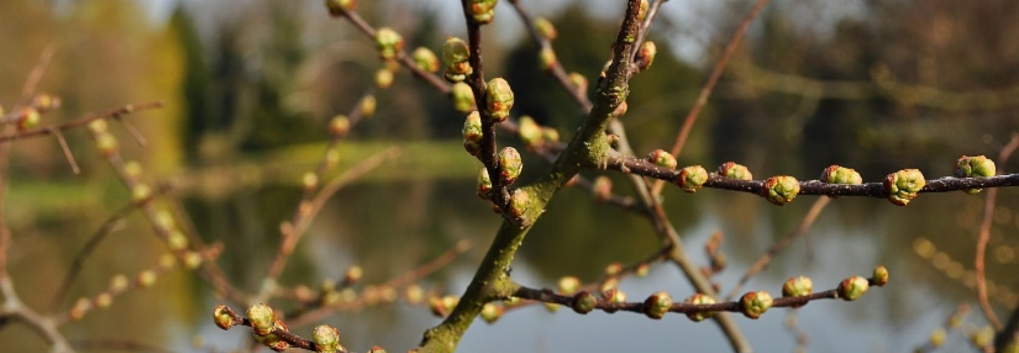

Beste huisarts en praktijkondersteuner/-verpleegkundige,

In Midden-Brabant zijn we, na diabetes, hart- en vaatziekten, COPD/astma en ouderenzorg, een nieuw project opgestart: Fractuurpreventie. Met dit project willen we het aantal herfracturen in Midden-Brabant verminderen.
Uit literatuur en eerder opgedane ervaringen blijkt dit bijvoorbeeld mogelijk door een hoger percentage van onze patiënten te screenen na een eerste fractuur, door het verhogen van de therapietrouw en door het organiseren van valpreventie. Uw bijdrage aan ons project is van groot belang. Doet u mee?!

Samendraads: waar medisch specialisten en huisartsen samenwerken
Dit samenwerkingsproject is een van de projecten binnen het programma Samendraads. Een programma waarin het Elisabeth-TweeStedenZiekenhuis en Zorggroep Regionale Coöperatie Huisartsen het initiatief hebben genomen om – samen met andere partijen in de zorg – deze uitdaging aan te gaan. Binnen het project Fractuurpreventie participeren ook de regionale apothekers.
Waarom Fractuurpreventie Midden-Brabant?
Ons project richt zich op secundaire preventie van fracturen. Het hoogste risico op een tweede fractuur is binnen 2 jaar na een eerste fractuur. Momenteel bereikt het ziekenhuis met de fractuur- en osteoporosepolikliniek bij locaties Elisabeth en Twee Steden respectievelijk 50% en 36% van de doelgroep. Een groot deel van de patiënten geeft geen gevolg aan de oproep ten behoeve van secundaire preventie en loopt meer risico op een tweede fractuur.
En ook niet onbelangrijk:
- Fracturen geven een hoge ziektelast en brengen hoge zorgkosten met zich mee.
- Met de vergrijzing wordt een toename van het aantal fracturen verwacht.
- Een herfractuur vermindert de kwaliteit van leven.
- Met goede screening, behandeling en valpreventie is het risico op een herfractuur sterk te verminderen.

Uw deelname gevraagd aan het organiseren van Fractuurpreventie in de huisartsenpraktijk!
Wij vragen huisartsenpraktijken om bij te dragen aan de preventie van fracturen in de regio Midden-Brabant. Uw investering?

- Het volgen van een 2 uur durende geaccrediteerde scholing (op een moment naar keuze) door tenminste één huisarts en één POH/verpleegkundige per praktijk.
- Uw medewerking om patiënten op te roepen voor een consult en een screening op osteoporose in de eerste lijn. Dit zijn patiënten die geen gehoor geven aan een screeningsoproep in de tweede lijn.
- Het organiseren van opvolgbeleid in de huisartsenpraktijk gericht op verbetering van therapietrouw en valpreventie.
Naast de scholing, accreditatie en begeleiding binnen dit project ontvangen de deelnemende praktijken (huisarts en POH/verpleegkundige) naast de reguliere vergoedingen vanuit S1 een aanvullende vergoeding. Deze vergoeding bestaat uit de volgende onderdelen:
- Elke huisarts die de gehele scholing (2 uur) bijwoont ontvangt hiervoor een vergoeding van 85 euro/uur.
- Elke POH/verpleegkundige die de gehele scholing (2 uur) bijwoont ontvangt hiervoor een vergoeding van 60 euro/uur.
- Voor uitvoering van het project ontvangt elke deelnemende huisartsenpraktijk een jaarlijkse vergoeding van 6 uur per normpraktijk, tarief POH (=60 euro/uur).
Inschrijven en meer informatie
Voor meer informatie kunt u op www.samendraads.nl kijken. Bij aanvullende vragen kunt u contact opnemen met kaderhuisarts bewegingsapparaat Jernt Korst. Om u in te schrijven voor het project en de scholing, verwijzen wij u graag naar www.shk.nl.
Wij rekenen op uw deelname!
Met vriendelijke groet,
Angela van Liempd, medisch directeur RCH
Jernt Korst (j.korst@horushuisartsenzorg.nl), kader huisarts in project Fractuurpreventie

Dit project is mede mogelijk gemaakt door de zorgverzekeraars CZ en VGZ namens alle zorgverzekeraars.

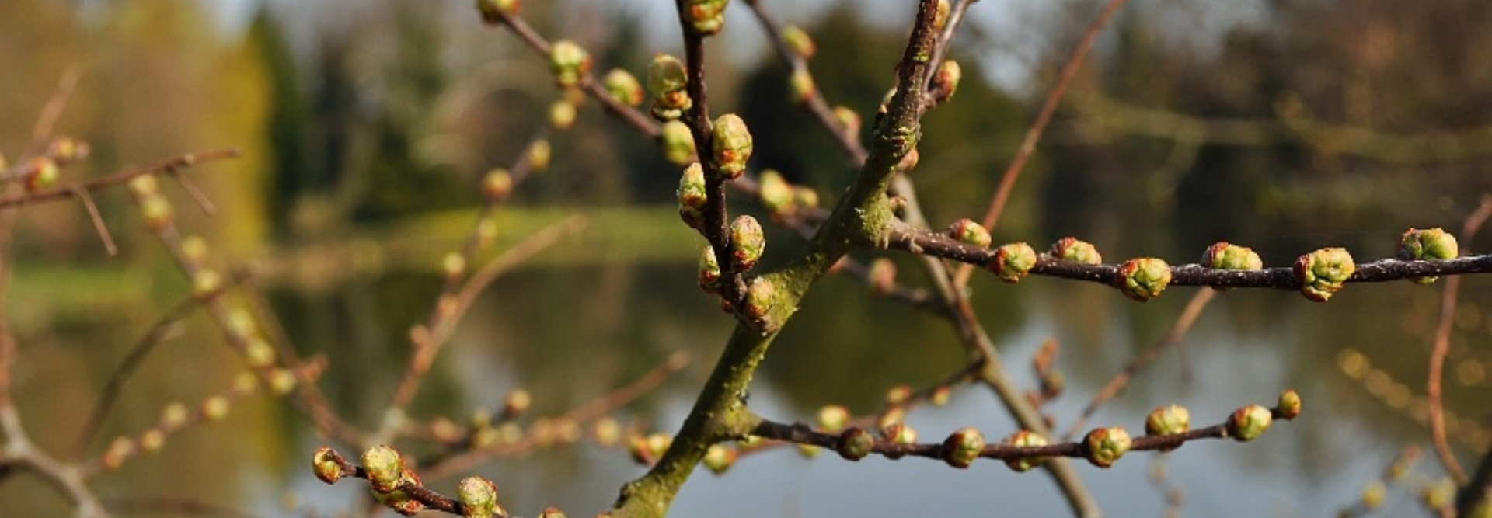

Website informatie
Scholing fractuurpreventie Midden-Brabant
De scholing Fractuurpreventie Midden-Brabant is onderdeel van het project Fractuurpreventie Midden-Brabant (MBR) van het programma Samendraads (www.samendraads.nl)
Project Fractuurpreventie Midden-Brabant van Samendraads
Dit samenwerkingsproject richt zich op secundaire preventie van fracturen. Het hoogste risico op een tweede fractuur is binnen 2 jaar na een eerste fractuur. Momenteel bereikt het ziekenhuis met de fractuur- en osteoporosepolikliniek bij locaties Elisabeth en Twee Steden respectievelijk 50% en 36% van de doelgroep. Een groot deel van de patiënten geeft geen gevolg aan de oproep ten behoeve van secundaire preventie en loopt meer risico op een tweede fractuur.
Samendraads is een programma waarin het Elisabeth-TweeStedenZiekenhuis en Zorggroep Regionale Coöperatie Huisartsen het initiatief hebben genomen om – samen met andere partijen in de zorg – deze uitdaging aan te gaan. Binnen het project Fractuurpreventie participeren ook de regionale apothekers.
Inhoud scholing
Om in Midden-Brabant tot een gedegen fractuurpreventieprogramma te komen is een intensievere samenwerking tussen huisartsen en medisch specialisten noodzakelijk. Het project richt zich op het organiseren van een fractuurpreventieprogramma in de eerste lijn, in aanvulling op de bestaande poliklinieken. De doelgroep omvat patiënten ouder dan 50 jaar met een wervelfractuur of een recente niet-wervelfractuur in de voorgeschiedenis.
De huisarts gaat na of het individuele risico op een volgende fractuur is bepaald in de tweede lijn (bij de desbetreffende polikliniek). Indien dit niet het geval is, bepaalt de huisarts het risico op een nieuwe fractuur op basis van beeldvormende diagnostiek (botdichtheidsmeting) en een valrisico

inventarisatie. Door toename van de expertise van de huisarts kunnen daarnaast ook primaire fracturen bij bekende osteoporose voorkomen worden door primaire preventie te organiseren in de eerstelijnszorg.
Tijdens deze 2 uur durende scholing leert u alle details over fractuurpreventie en op welke wijze dit samen met Praktijkondersteuner/-verpleegkundige in de huisartsenpraktijk is vorm te geven. Per scholingsvond kunnen minimaal 20 en maximaal 35 deelnemers inschrijven.
Programma scholing
De scholing wordt gegeven door de deskundigen Jernt Korst (kaderarts bewegingsapparaat RCH), Esther Donga (internist ETZ), Math Wijnands (reumatoloog ETZ), Belinda Wardenaar (osteoporoseverpleegkundige ETZ) en Annemie de Vroe (osteoporoseverpleegkundige ETZ).
18.00 – 19.00 uur Start scholing
Plenaire deskundigheidsbevordering (inleiding)
19.00 – 19.45 uur Tweede deel deskundigheidsbevordering
(de groep splits op in huisartsen en POH/ver)
19.45 – 20.00 uur Plenaire afronding
Vanaf 17.30 uur bent u welkom en kunt u gebruikmaken van soep en broodjes.
Scholingsdata
Wij bieden deze scholing op 8 verschillende momenten in 2018 aan. De inschrijvingen worden behandeld op volgorde van binnenkomst.
Donderdag 22 februari 2018 Auditorium TweeSteden ziekenhuis
Donderdag 5 april 2018 Elisabeth van Thüringenkamer, Elizabeth ziekenhuis
Dinsdag 17 april 2018 Auditorium TweeSteden ziekenhuis
Dinsdag 15 mei 2018 Elisabeth van Thüringenkamer, Elizabeth ziekenhuis
Woensdag 27 juni 2018 Elisabeth van Thüringenkamer, Elizabeth ziekenhuis
Woensdag 12 september 2018 Auditorium TweeSteden ziekenhuis
Donderdag 25 oktober 2018 Elisabeth van Thüringenkamer, Elizabeth ziekenhuis
Woensdag 21 november 2018 Auditorium TweeSteden ziekenhuis

Accreditatie
Wij hebben voor deze scholing accreditatie aangevraagd, namelijk 2 punten voor huisartsen en 2 voor praktijkondersteuners/-verpleegkundigen.

Kosten deelname scholing
Er zijn geen kosten aan deelname van deze scholing verbonden. U krijgt van het ETZ een maaltijd aangeboden en u door parafering aan begin en einde van de scholingsbijeenkomst ontvangt u een vergoeding voor uw tijdinvestering (maximaal 2 uur).

